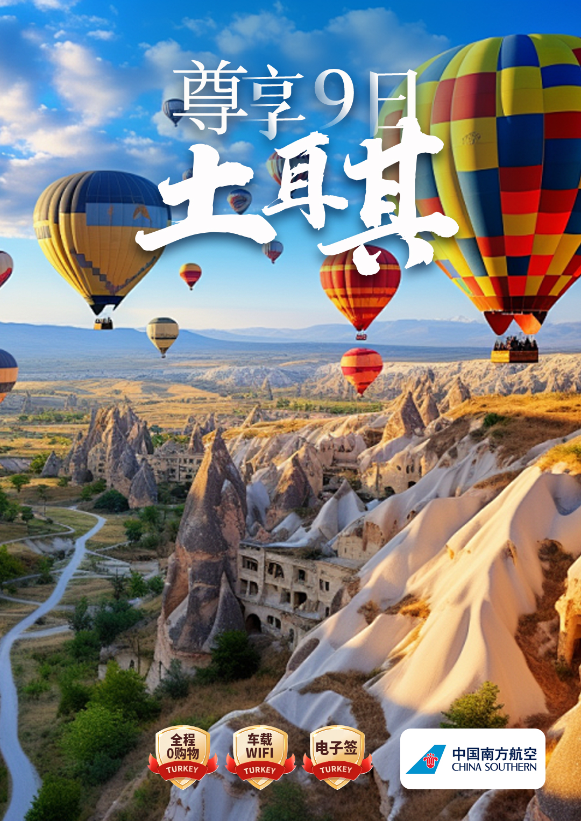
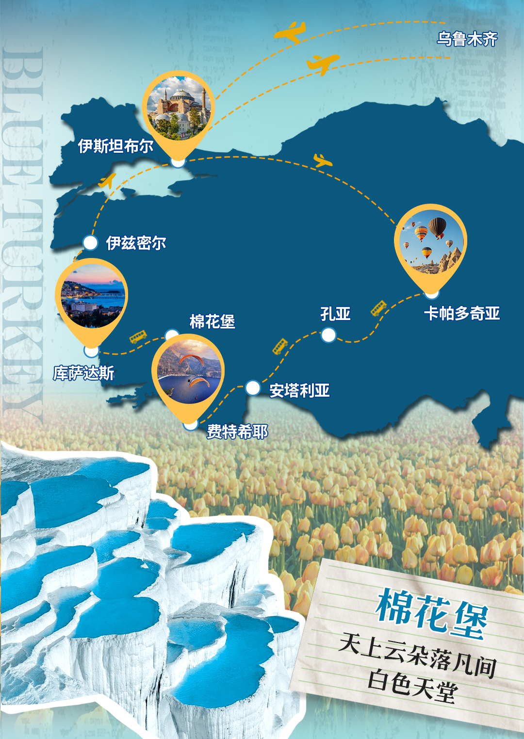
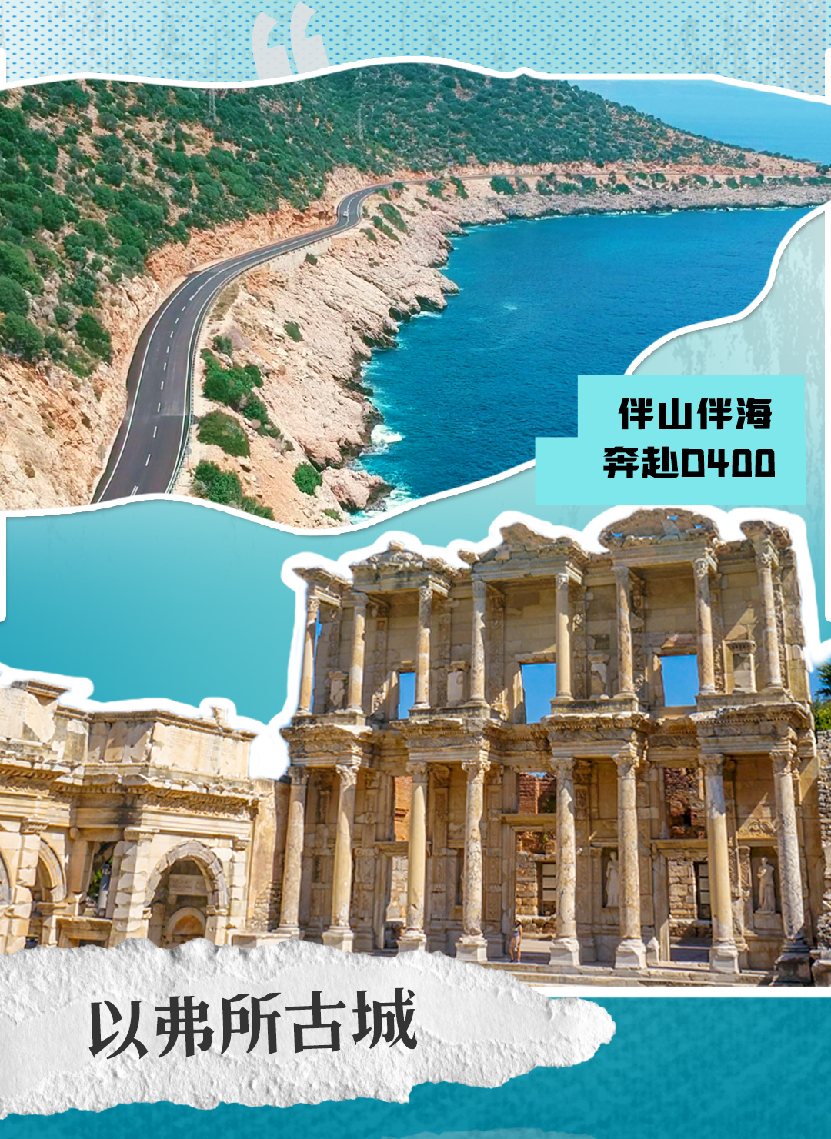
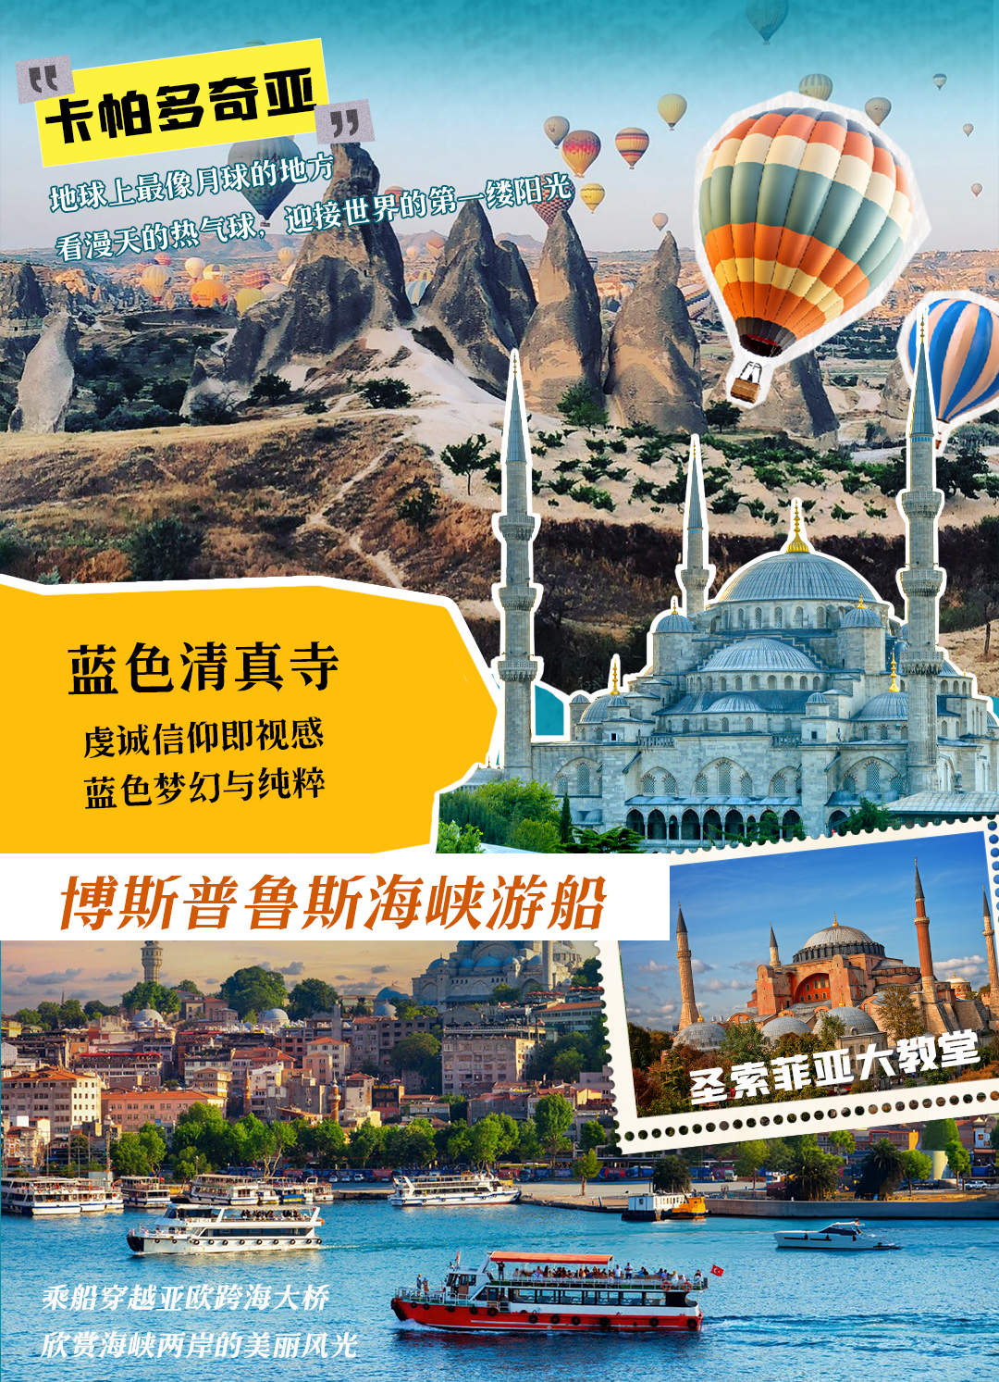

产品经理推荐：
我们诚挚为您呈现一款性价比极高的产品，领略历经岁月沉淀的土耳其独特魅力。在那抹别样的土耳其蓝中，体验别样的异域风情。我们将漫步于伊斯坦布尔古城，感受其悠然氛围与深厚的历史底蕴；乘坐波斯普鲁斯海峡游轮，尽享这座城市的别样景致。探访爱情海岸边的特洛伊古城，聆听传奇故事，沉浸于爱情海小镇的瑰丽风光；震撼于希腊古城以弗所的宏伟壮观，惊叹于棉花堡的奇特地貌。此外，我们特别安排了土耳其之夜，您将看到极具当地风情的土耳其歌舞和阿拉伯肚皮舞。在卡帕多奇亚这片与月球表面地貌颇为相似的土地上，热气球升空的浪漫使人流连往返。

行程概览
时间 | 行程 | 住宿 | 早 | 午 | 晚
D1 | 乌鲁木齐 ✈ 伊斯坦布尔 | 当地五星 | × | × | ×
D2 | 伊斯坦布尔 ✈ 卡帕多奇亚  【圣索菲亚大教堂】【古罗马竞技场以及埃及方尖碑】【蓝色清真寺】【乘船游览美丽的博斯普鲁斯海峡】 | 洞穴酒店 | √ | √ | √
D3 | 卡帕多奇亚  【格雷梅露天博物馆】【精灵烟囱】【迪夫里特峡谷】【乌其萨天然奇石景观城堡区】【奥兹康纳地下城】 | 洞穴酒店 | √ | 陶雍瓦罐炖肉料理 | √
D4 | 卡帕多奇亚 - 孔亚 - 安塔利亚  【梅夫拉那博物馆】【苏丹哈迈古驿站】 | 当五酒店 | √ | 当地特色披萨 | √
D5 | 安塔利亚 - 费特希耶  【卡莱伊奇老城】【搭乘奥林匹克缆车OLYMPOS CABLE CAR】【卡什小镇】【D400公路】 | 特色精品酒店 | √ | √ | √
D6 | 费特希耶 - 帕姆卡莱（棉花堡）  【死海】【蓝礁湖】【费特希耶老城镇Paspatur】 | 特色温泉酒店 | √ | √ | √
D7 | 帕姆卡莱（棉花堡） - 库萨达斯/伊兹密尔  【棉花堡】【HIEROPOLIS希拉波利斯古城】【以弗所古城】 | 特色海滨酒店 | √ | √ | √
D8 | 库萨达斯/伊兹密尔 ✈ 伊斯坦布尔  【大巴扎集市】【皮埃尔•洛蒂山】【巴拉特】-前往机场返程 | 飞机 | √ | 中式午餐 | 土耳其烤鱼餐
D9 | 伊斯坦布尔 ✈ 乌鲁木齐  抵达乌鲁木齐，结束本次愉快的旅程
航班信息：去程：乌鲁木齐 - 伊斯坦布尔 CZ6035 19:40 - 21:50
回程：伊斯坦布尔 - 乌鲁木齐 CZ6036 00:20 - 11::25

详细行程安排
Day1 乌鲁木齐 伊斯坦布尔
16：40 乌鲁木齐天山国际机场集合
19：40 搭乘南方航空公司航班 CZ6035飞往伊斯坦布尔
21：50 抵达伊斯布坦布尔，导游接机
联运航班时间待定，以航司批复为准
航司规定联运机票未使用，则后面所有航段均自动作废，机位不予保留，请务必乘坐首段航班。

早餐：自理 |  | 中餐：自理 | 晚餐：自理 |  | 住宿：当地五星酒店
交通： 旅游巴士 |  | 航班号： CZ6035 | 机型：波音787 |  | 飞行时间：约6小时35分钟
Day2 伊斯坦布尔 卡帕多奇亚
早餐之后，乘车前往【圣索菲亚大教堂】（外观约15分钟），参观古罗马竞技场以及埃及方尖碑（外观约10分钟）。前往【蓝色清真寺】（入内游览约30分钟）苏丹艾哈迈德清真寺是土耳其的国家清真寺，也是土耳其最大城市及奥斯曼帝国首都伊斯坦布尔的清真寺古迹。苏丹艾哈迈德清真寺是其中一个因室内砖块所用的颜色而被称为蓝色清真寺的清真寺。苏丹艾哈迈德清真寺建于苏丹艾哈迈德一世统治时的1609年至1616年。外观【多玛巴切新皇宫】（约15分钟）。
午餐后乘船游览美丽的博斯普鲁斯海峡欣赏海峡两岸的美丽风光，乘船穿越亚欧跨海大桥（约60分钟），博斯普鲁斯海峡是一个介于欧洲与亚洲之间的海峡。它长约30公里，最宽处宽约3700米，最窄处宽约700米。它北连黑海，南通马尔马拉海，土耳其第一大城伊斯坦布尔即隔着博斯普鲁斯海峡与小亚细亚半岛相望，是黑海沿岸国家出海第一关口，也是连接黑海以及地中海的唯一航道。
前往机场搭乘下午或者晚上的航班，飞往卡帕多奇亚，晚上入住酒店

早餐：酒店早餐 |  | 中餐：当地午餐 | 晚餐：酒店晚餐 |  | 参考酒店：特色洞穴酒店
交通：飞机/旅游巴士 |  | 航班号： | 机型： |  | 拉车时间：约3小时
Day3 卡帕多奇亚
酒店早餐后，游览卡帕多奇亚——它是世界上最壮观的“风化区”，触目所及尽是被“吹残”后的天然石雕。卡帕多奇亚奇石林，此地奇特之天然奇景，举世闻名，其大约于三百万年前，由于火山爆发，熔岩及火山灰覆盖该地，后经长期风化侵蚀，成为现在特殊地形。千姿百态的石头，各种稀奇古怪的造型，使人感叹是否来到了外星球美国的科幻大片《星球大战》曾在此取景。由于风景独特，联合国现已将该区列入“世界遗产”的名册内。
参观【格雷梅露天博物馆】（入内约1小时），土耳其最著名的旅游点之一，在自然地貌的基础上修建的建筑群，包括石窟教堂、礼拜堂和修道院，露天博物馆位于陡峭的山谷之中，浓缩了卡帕多西亚的自然、历史和人文，汇集了三十多个大大小小不同特色的石窟教堂。
参观“精灵烟囱”（外观，约15分钟），实际上是一些特大号的圆锥形岩层，松软的岩石酷似锥形的尖塔，尖塔顶端被大自然赋予了一块更加松软的玄武岩“帽子”，数亿年前卡帕多奇亚地区的埃尔吉耶斯火山喷发，火山喷吐而出的熔岩造就了周围的地形。
午餐特别安排洞穴餐厅内享用套陶雍炖肉料理。
前往【鸽子谷】的岩石上布满了密密麻麻的鸽子洞，据说古代人用来收集鸽子粪作肥料，是讲究的天然环保场，山谷之上两颗年头不久的枝叉众多的树上，一棵挂满了蓝眼睛，另一棵则是当地最著名的陶器制品。这里是留影的好地点。
参观【迪夫里特峡谷】（外观，约15分钟），它是世界上最壮观的“风化区”，触目所及尽是被“吹残”后的天然石雕。卡帕多奇亚奇石林，此地奇特之天然奇景，举世闻名，其大约于三百万年前，由于火山爆发，熔岩及火山灰覆盖该地，后经长期风化侵蚀，成为现在特殊地形
【乌其萨天然奇石景观城堡区】拍照留念（外观，约15分钟）又称“乌奇萨要寨”。是土耳其卡帕多奇亚地区的一处历史遗迹，位于一座巨大的岩石山峰上，是该地区最高的点之一，提供了令人赞叹的全景视野。“乌奇萨”是“第三个”的意思，与另外两个城堡相比，乌奇萨最为险峻，也是格雷梅的制高点。当有强敌入侵时，城堡居民平时在洞穴内存放的粮、水等，可坚持数月无虞。
参观【奥兹康纳地下城】（约30分钟）7世纪基督教徒为了逃避拜占庭的迫害来到这里，凿穴而居，洞穴相连，纵深地下几十米。里面有完善的粮仓、马厩、卧室、厨房、通气口等，成为十足的地下城，与凯马克勒（Kaymakli）地下城、德林库尤（Derinkuyu）地下城所相比，奥兹可纳卡在管道内建有一套通信系统。
返回酒店，享用晚餐后休息

早餐：酒店早餐 |  | 中餐：陶雍瓦罐炖肉料理 | 晚餐：酒店晚餐 |  | 住宿：特色洞穴酒店
交通：旅游巴士 |  | 航班号： | 机型： |  | 拉车时间：约2小时
Day4 卡帕多奇亚 - 孔亚 - 安塔利亚
酒店早餐后，驱车前往土耳其最古老的城市之一孔亚（车程时间约 3.5 小时），这里是旋转舞的故乡，也是古丝绸之路上最重要的货物中转站。
前往参观土耳其旋转舞的始祖纪念馆之一【梅夫拉那博物馆】（约45分钟），梅夫拉纳在伊斯兰文学史上享有极高的声誉，受到过黑格尔、歌德、伦勃朗、教皇约翰等人的赞誉，他在土耳其人心目中的地位极为崇高，这里也是梅夫拉那的安葬之所。
游览【苏丹哈迈古驿站】（外观约 30 分钟）现存于土耳其境内最宏伟的一座驿站，位于 Aksaray 以西 40 公里处。自古是安纳托利亚地区商旅必经之地 ，亦为丝路的中继站。在塞尔柱土耳其时代由于商贩云集，成为通商重镇。这段辉煌时期遗留至今的建筑代表作莫过于宏伟高大的驿站。
驱车前往地中海沿岸最佳度假中心之一的美丽海滨城市-安塔利亚（车程时间约4小时），入住酒店休息

早餐：酒店早餐 |  | 中餐：特色披萨餐 | 晚餐：酒店晚餐 |  | 住宿：当地五星酒店
交通： 旅游巴士 |  | 航班号： | 机型： |  | 拉车时间：约8小时
Day5 安塔利亚 - 费特希耶
早餐后，开始一天的行程。
【卡莱伊奇老城】公元前二世纪，来自贝尔加马的阿塔罗斯二世建立了这座城市，并以自己的名字Attaleia来命名，东地中海重要的海港，希腊、古罗马、拜占庭、塞尔柱人、奥斯曼帝国都曾统治过这个地方，所以这里充满了奥斯曼建筑的韵味，漫步在弯曲错杂的长街上，欣赏古老的建筑和文化遗产，仿佛穿越回了古老的时光。
【搭乘奥林匹克缆车（OLYMPOS CABLE CAR，约1小时）】登上2365米高的 TAHTALI山，您可在千米高山的山顶于观景台俯瞰地中海的美景，此处观景台被土耳其人称为“上帝视角”，亦可在欣赏美景的同时在山顶的咖啡厅惬意的享用一杯土式咖啡。这时城市、沙滩与海岸线皆在您的脚下，让您身临其境般的从云端感受凯梅尔这个度假胜地的魅力。
【卡什小镇（约1小时）】游览。小镇历史悠久，整个村镇都是石制的中世纪房屋，自然生态环境保护的很好，十分宁静安逸，水质也相当清澈。码头上停靠着私人游艇、帆船和渔船，在小镇上找一家喜欢的餐厅边品尝美食边欣赏海景别有一番风味。
【D400公路】D400公路跨越了死海、地中海、爱琴海三个海域，全程与碧海蓝天为伴，在山谷间上下盘旋，经典建筑旁盛开的花树木配上慵懒的中亚气质，它是和美国西海岸1号公路媲美的世界十大沿海公路之一。
抵达费特希耶后，入住酒店休息。
温馨提示：1、网红D400公路并非整段公路都沿海岸线，有一部分公路将穿越山林地带。
2、如因天气或其他不可抗力原因，无法乘坐缆车，则将增加其他景点游览时间，敬请知晓！

早餐：酒店早餐 |  | 中餐：当地午餐 | 晚餐：酒店晚餐 |  | 住宿：特色精品酒店
交通：旅游巴士 |  | 航班号： | 机型： |  | 拉车时间：约4小时
Day6 费特希耶 - 帕姆卡莱（棉花堡）
酒店早餐后，游玩土耳其南部度假胜地——费特希耶
【死海】（约2小时）土耳其的南部绵延而曲折的海岸线在费特希耶迂回成了一个大回转的海湾，这里的海面波澜不惊，平和而静谧，故而被成为”死海“。正因为这片水域少有风浪，异常平静，成为世界上十大滑翔伞胜地之一。
【蓝礁湖】它的得名来自其独一无二的海岸地形，更来自于它蓝宝石色调的海水清澈得令人难以相信。目前它也已经正式被授予了“蓝旗”认证，并在旅行者杂志中被评论为全球前五名的海滩之一。
【费特希耶老城镇Paspatur（约1.5小时）】在小镇上有全世界各地包括土耳其特色的新老店铺，以及有很多土耳其传统特色餐具的餐厅。在各个角落和缝隙，从古董到土耳其的纺织品遍地丛生;各色地毯金银商店。沉浸在香料，土耳其软糖店，以及更多的香味中。另外还可以到鱼市场转一圈，许多去过的游客都觉得费特希耶的鱼市场比去过的土耳其别的城市的鱼市场更“纯粹”。
乘车前往帕姆卡莱（乘车约3.5小时），抵达后入住帕姆卡温泉酒店。

推荐自选项目：【费特希耶滑翔伞】专车送往滑翔伞基地，教练将对您进行一对一指导培训注意事项。随后由教练陪伴翱翔于高空欣赏脚下的海岸线与费特希耶全景。其中教练会为您拍摄空中视频及照片，若您想留下纪念，可结束后向教练另外购买。滑翔处于高空，气温较低，建议适当添衣，且光照强烈风力很大，建议自备护目墨镜。
温馨提示：1、滑翔伞具有一定危险性，请务必听从教练指挥，切勿做出危险动作！年龄较大或者有心脏病、高血压者请勿报名此项目。且飞且珍惜！
2、自由活动期间，请注意人身财产安全

早餐：酒店早餐 |  | 中餐：当地午餐 | 晚餐：酒店晚餐 |  | 住宿：特色温泉酒店
交通：旅游巴士/游船 |  | 航班号： | 机型： |  | 拉车时间：约5小时
Day7 帕姆卡莱（棉花堡） - 库萨达斯/伊兹密尔
酒店早餐后，前往参观土耳其著名温泉度假区 - 【棉花堡】（入内游览约60分钟）1988年被列入世界文化与自然混合遗产（拉车时间约2小时）。温泉水自洞顶流下，将山坡冲刷成阶梯状，平台处泉水蓄而成塘，人们可以坐在里面泡温泉。泉水中的矿物质沉淀下来，把整个山坡染成白色，像露天溶岩。从上往下看，一方方温泉平台像一面面镜子，映照着蓝天白云；从下往上看，像刚爆发完的火山，白色的岩浆覆盖了整个山坡，颇为壮观‌
之后游览【HIEROPOLIS希拉波利斯古城】（入内约60分钟），希拉波利斯位于棉花堡之上，建于公元前190年，因当地有丰富的温泉资源，古代罗马、希腊的贵族将这里当做疗养胜地。这里有古代公墓、大浴室、圆形剧场、阿波罗神庙遗址、希拉波利斯博物馆和古温泉等景点依次由北至南散落其间。
驱车前往库萨达斯（车程时间约3小时）
前往【以弗所古城】（入内游览约2小时）2015年加入世界文化遗产名录。以弗所是土耳其最有观光价值的古城，也是目前世上保存的最好也最大的古罗马城市遗址。您可以在以弗所看到古罗马建筑风格的大理石街道、商店、市集、图书馆、柱廊大街、哈德良神殿、剧场、浴场、妓院等遗址。其中塞尔苏斯图书馆以其宏伟的建筑和精湛的艺术而闻名。尽管如今仅剩下一个正立面的部分，但其昔日的辉煌依然令人叹为观止。这座图书馆曾是古代世界的第三大图书馆。以弗所古城就像是时光隧道，是今人可以直接走入的古罗马城市，而且是最美丽的一座。
行程结束后，入住酒店休息。
特别说明：库萨达斯五星酒店较少，如库萨达斯酒店满房，则前往伊兹密尔入住酒店

早餐：酒店早餐 |  | 中餐：当地午餐 | 晚餐：酒店晚餐 |  | 住宿：特色海滨酒店
交通：旅游巴士 |  | 航班号： | 机型： |  | 拉车时间：约4小时
Day8 伊兹密尔/库萨达斯 伊斯坦布尔
清晨送往机场，搭乘内陆航班前往伊斯坦布尔。（内陆段航班以实际出票为准）
前往【皮埃尔•洛蒂山】（约30分钟）这里是眺望金角湾的最佳地点，随着缆车攀升金角湾波澜美景和博斯普鲁斯海峡展现无余，身处美景，客人可自行在露天的洛蒂咖啡馆点一杯会算命的土耳其咖啡或者甜甜的红茶，别是一番滋味。
【大巴扎集市】（约1小时）在此您可参观土耳其传统的手工织毯艺术并购物，并在此购买到各种极具特色的当地商品。
【巴拉特】（1小时）自由活动——在金角湾的西边不远处（沿着岸边步行20分钟左右可以到达金角湾）。这里有伊斯坦布尔最色彩斑斓的街区，从拜占庭时期留下的宗教建筑，以及犹太人、希腊人、亚美尼亚基督教徒以及穆斯林土耳其人的宗教文化大融合。
晚餐后送往机场。

早餐：酒店早餐 |  | 中餐：中式午餐 | 晚餐：特色烤鱼 |  | 住宿：飞机上
交通：旅游大巴 |  | 航班号： | 机型： |  | 飞行时间：
Day9 伊斯坦布尔 乌鲁木齐
00:20 搭乘中国南航航空航班CZ6036返回乌鲁木齐
11:25 抵达乌鲁木齐，结束我们美好的旅程，在此感谢您选择与我们一路同行，并祝愿您平安顺遂，吉祥如意

早餐： |  | 中餐： | 晚餐 |  | 住宿：
交通：旅游巴士 |  | 航班号：CZ6036 | 机型：波音787 |  | 飞行时间：约5小时40分钟
提示：以上行程时间表及酒店的住宿顺序仅供您参考，有可能会因为境外特殊情况予以前后调整，如遇堵车、恶劣天气、景点关门、突发事件及酒店满员等！
签证信息：
土耳其团队旅游签证所需资料：
1、半年有限期的护照（原件/复印件/扫描件）
2、填写完整的个人资料表以及健康情况表

费用说明：
费用包含：
1、乌鲁木齐机场往返国际团队机票经济舱，含税；
2、费特希耶精品酒店、棉花堡入住当地温泉酒店，库萨达斯入住当地海滨酒店，卡帕升级2晚特色洞穴酒店（不挂星），其余全程安排住宿当地标准五星级酒店双人房，标准双人间
3、酒店内西式自助早餐，行程中所注：当地午餐；中式晚餐（晚餐：八菜一汤，10人一桌，如人数减少，则会根据实际人数做适当调整）；酒店晚餐（西式套餐或酒店自助餐）
(用餐时间在飞机或船上以机船餐为准，不再另补，如因自身原因放弃用餐，则餐费不退)
4、行程所列景点首道门票
5、司机，中文导游工资；司机饭费、油费、陆桥费、停车费
6、行程游览过程中每天每人1瓶矿泉水
7、空调旅游巴士（包括接送机及游览期间）

费用不包含：
1、行李物品保管费用及托运行李超重费、个人消费及行程以外的自选项目
2、因罢工、大风、大雾、航班取消或更改时间等人力不可抗拒原因所导致的额外费用
3、旅游意外伤害保险
4、如行李或物品丢失、被盗等意外损失费用
5、晚用车，给司机和导游加班费用
6、以上报价未提及的项目
7、境外特色项目（行程后附）
8、特别要求单间差：4000元/人/全程酒店单间
9、境外司机导游服务费：220美金/人（机场现付领队）,土耳其签证费500元（随团款支付）
10、2岁以下婴儿免司机导游服务费（以回团日期计算年龄 ）

其他收费：
1、单人房附加费：4000元/人（全程）
2、12岁以下小孩不占床含早餐减800人民币，占床与成人同价
3、境外司机导游服务费：220美金/人（机场现付领队）,土耳其签证费500元（随团款支付）2岁以下婴儿免司机导游服务费（以回团日期计算年龄 ）

退改签说明：
1、参团以到3000元/人订金为准，取消定金不退，并需于出发前14天付清余款；
2、团队出发前30天-14天取消，游客需支付50%团款损失（机位定金+酒店损失）如已经送签，另需支付签证费
3、团队出发前13天~3天取消，只可退1000元/人餐费和景点门票
4、团队出发前2天~0天取消，全款损失。
5、如果发生签证被拒签将被扣酒店、机票、签证费及所有实际已发生费用。
★以上损失明晰为团队特殊约定，请签在合同附加条款中！

预订须知：
1、根据《旅游法》规定，旅行者不得脱团，如走行程中擅自脱团、离团、滞留等，旅行社将向公安机关、旅游主管部门、我国驻外机构报告，由此产生的一切法律后果由旅游者承担。
2、我社保留因地接旺季涨价、酒店变更、汇率变化或其他不可抗力原因而调整最终报价和行程的权利。
3、散客拼团，凡单人或单数（例如三人）报名而未能安排同房，须缴纳单人房差或拼住二人、三人间或套房（四人间），因酒店旺季房间紧张，我社有权力提前说明情况并调整夫妻及亲属的住宿安排，或调整安排三人间或四人间住宿，请给予理解。
4、行程中有部分景点，列明入内参观，如博物馆、神殿等，如遇事故、休息、关闭维修等导致未能入内参观，则退回有关门票费用，客人不得在团归后争议投诉追讨。
5、旺季出发（例如遇佛牙节、圣诞节等）将有附加费，请报名时查询。
6、酒店大床房间数有限，若有需要请在预订时说明，大床房或标准间房型须依入住当日实际Check In情形而定。
7、散客拼团，凡单人或单数（例如三人）报名而未能安排同房，须缴纳单人房差或拼住三人间，我社有权利提前说明情况并调整夫妻及亲属住宿安排，或调整安排三人间，请给予理解。
8、建议购买旅游意外险。
9、全程请游客注意人身及产品安全，不要前往不安全的地方，自由活动不要单独行动。老人、儿童需有家人陪伴及照顾。
10、不要参加高风险活动。参加任何项目请您量力而行。
11、持外籍护照或任何非中国大陆居民护照的旅行成员，务必持有并携带有效中国多次往返签证和外籍护照原件及必备的旅行证件。
12、所有参团客人必须如实填写【健康调查表】，若填写内容与实际情况不符或有隐瞒由客人承担一切相关法律责任。
13、所有参团客人必须认真阅读【参团须知及安全风险提示告知书】并签字，对客人未能遵守风险告知事项，未能采取积极主动措施防范风险发生，所造成的损害，由客人自行承担一切责任。
14、 贵重物品(现金，护照等)请随身携带或寄放在住宿饭店的保险箱内，絶不可放在车上或房间内等，如有遗失旅客必须自行负责，与接待旅行社责任无关。
15、饭店游泳池如时间未开放及无救生人员在现场，请勿自入泳池内，否则如有意外发生须自行负责。
16、65岁以上包括65岁老年人报名需强制购买境外紧急救援医疗300,000元以上及紧急医疗转院和转运回国1,000,000万以上的保险。请自行购买并提供保单电子版给我社！或我社可协助客人代购保险：保费200元/人。

境外单项介绍：土耳其单项游精选
名称 | 介绍 |  |  | 价格 |  | 大概持续时间 | 建议人群
肚皮舞之夜  [卡帕多奇亚] | 费用包含：肚皮舞表演、饮料1杯、往返接送。  【肚皮舞之夜购买说明】  1.成人与儿童同价；  2.该项目至少提前一天预订，5人起订。  3.表演时间一般为晚8点-10点。 |  |  | 65USD/人 |  | 约2小时 | 对于体力要求较低，老少皆宜；
土耳其浴  [卡帕多奇亚] | 费用包含：浴室门票、往返接送。  【土耳其浴购买说明】  1.成人与儿童同价；  2.该项目至少提前一天预订，5人起订。  3.洗浴时间约30分钟。 |  |  | 70USD/人 |  | 约30分钟 | 对于体力要求较低，老少皆宜；
吉普车越野  【卡帕多奇亚】  CAP JEEP SAFARI | 费用包含：吉普车费，酒店往返接送车费  【吉普车越野购买说明】  参加者年龄不小于10岁。每辆吉普车最多可乘坐4pax。吉普车项目的标准游玩时间是90分钟到120分钟不等，主要驾驶到普通大巴车无法抵达的爱情谷，玫瑰谷，红谷，欧塔西沙和eski hastane谷等。本产品有一定惊险刺激性，不接受患有高血压、心脏病以及年龄在七十周岁及以上的老人预订 |  |  | 100USD/人 |  | 1.5-2小时 | 对于体力要求中度
老爷车体验  【卡帕多奇亚】 | 乘车行驶在卡帕的峡谷之间，穿越喀斯特地貌，享受驾驶老爷车的乐趣，通常会游览爱情峡谷、玫瑰谷、迪夫里特谷等景点，并拍照留念，深入了解卡帕多奇亚的自然景观文化遗产。  费用包含：老爷车车费，酒店往返接送车费  【老爷车体验购买说明】：  参加者年龄不小于10岁。每辆老爷车最多可乘坐4pax。项目游玩时间90分钟到120分钟之间。儿童与成人同价 |  |  | 120USD/人 |  | 1.5-2小时 | 对于体力要求中度
山地摩托车ATV  [卡帕多奇亚] | 费用包含：山地摩托车每人一台，酒店往返接送车费  【ATV购买说明】：  1.本产品ATV驾驶者年龄需16周岁及以上  2.本产品不接受患有高血压、心脏病以及年龄在七十周岁及以上的老人预订 3），项目时长2小时 |  |  | 85USD/人 |  | 约2小时 | 对于体力要求中度
土耳其热气球  [卡帕多奇亚] | 费用说明：（价格已含保险费及热气球证书）  项目说明：成人与儿童同价  年龄限制：7周岁-70周岁之间方可参加  18岁未成年儿童须有成年家属陪同，方可参加！  1. 土耳其众多公司经营热气球项目，质量良莠不齐，售卖价格波动较大。热气球属于有一定危险的项目，我司只选用当地运营时间长，质量可靠保障的公司，并包含保险费用。  2. 整个热气球行程大约2个小时（其中飞行时间约1小时）。  3. 热气球公司规定12岁以下儿童不宜参加该项目；请客人务必根据自身情况选择是否参加该项目，如有恐高、心脏病等症状不适宜参加热气球项目。  4. 该项目由热气球公司统一安排接送及飞行安排，中文导游不陪同。  【热气球购买说明】：  1.由于土耳其热气球名额有限以及天气原因影响，国内随团款报名的热气球客人不能保证一定安排在第一天飞行，因名额已满或者天气原因不能飞行，则原价退还，不承担违约赔偿责任，请提前知晓，谢谢理解！  2.国内报名热气球的客人如因名额已满或天气原因改签棉花堡飞行，费用不退境外签字确认同意改签棉花堡，如不改棉花堡飞行，费用回国后退回，不承担违约赔偿责任，请提前知晓，谢谢理解！ |  |  | 300USD/人 |  | 约2.5小时 | 对于体力要求较低，老少皆宜；
肚皮舞之夜  [伊斯坦布尔] | 费用包含：肚皮舞表演、往返接送。  【肚皮舞之夜购买说明】：  1.成人与儿童同价；  2.该项目至少提前一天预订，5人起订。  3.表演时间一般为晚8点-10点。 |  |  | 75USD/人 |  | 约2小时 | 对于体力要求较低，老少皆宜；
安塔利亚游船  [安塔利亚] | 费用包含：安塔利亚游艇码头登船，您将欣赏到从海上看到的卡勒伊奇奥斯曼风格的建筑和罗马遗迹的迷人景色。这艘船将沿海岸线行驶，为您提供安塔利亚老城的优美风光及全景视野。经过20-30分钟的巡游，抵达杜顿瀑布附近，稍作停留，拍照留念后返程。  【安塔利亚游船购买说明】：  1）本项目参与者儿童与成人同价  2）项目时长60-90分钟 |  |  | 70USD/人 |  | 60-90  分钟 | 对于体力要求较低，老少皆宜；
滑翔伞  【棉花堡】 | 费用说明：（价格已含保险费）  项目说明：成人与儿童同价  体重要求：25-110公斤  年龄限制：5岁以上可以飞行  【棉花堡滑翔伞购买说明】：  1. 整个行程大约2-3个小时，其中飞行时间约15-20分钟。  2.请客人务必根据自身情况选择是否参加该项目，如有恐高、心脏病等症状不适宜参加热气球项目。  3. 该项目由滑翔伞公司统一安排接送及飞行安排，中文导游不陪同。  注意事项：  4. 滑翔伞公司取消：滑翔伞项目全年均有，如遇恶劣天气、滑翔伞质量欠佳等突发事件，滑翔伞公司将以保证客人安全为原则取消该项目。如遇取消飞行安排，费用全退。 |  |  | 180USD/人 |  | 约2-3小时 | 对于体力要求中度
滑翔伞  【费特希耶】 | 费用说明：（价格已含保险费）  项目说明：成人与儿童同价  【费特希耶滑翔伞购买说明】：  1.整个行程大约2-3个小时（其中飞行时间约15-20分钟）。  2.请客人务必根据自身情况选择是否参加该项目，如有恐高、心脏病等症状不适宜参加滑翔伞项目。  3. 该项目由滑翔伞公司统一安排接送及飞行安排，中文导游不陪同。  注意事项：  1.滑翔伞公司取消：滑翔伞项目全年均有，如遇恶劣天气、滑翔伞质量欠佳等突发事件，滑翔伞公司将以保证客人安全为原则取消该项目。如遇取消飞行安排，费用全退。  2.滑翔处于高空，气温较低，建议适当添衣，且光照强烈风力很大，建议自备护目墨镜；  3.滑翔前上高山是一条蜿蜒盘旋的小路，滑翔中旋转动作可能有不适，建议晕车的客人提前备好晕车药； |  |  | 210USD/人 |  | 约2-3小时 | 对于体力要求中度
以上单项游项目无法成行或未能预定上，退还本项目已收费用，旅行社不承担任何违约责任，敬请知晓。

